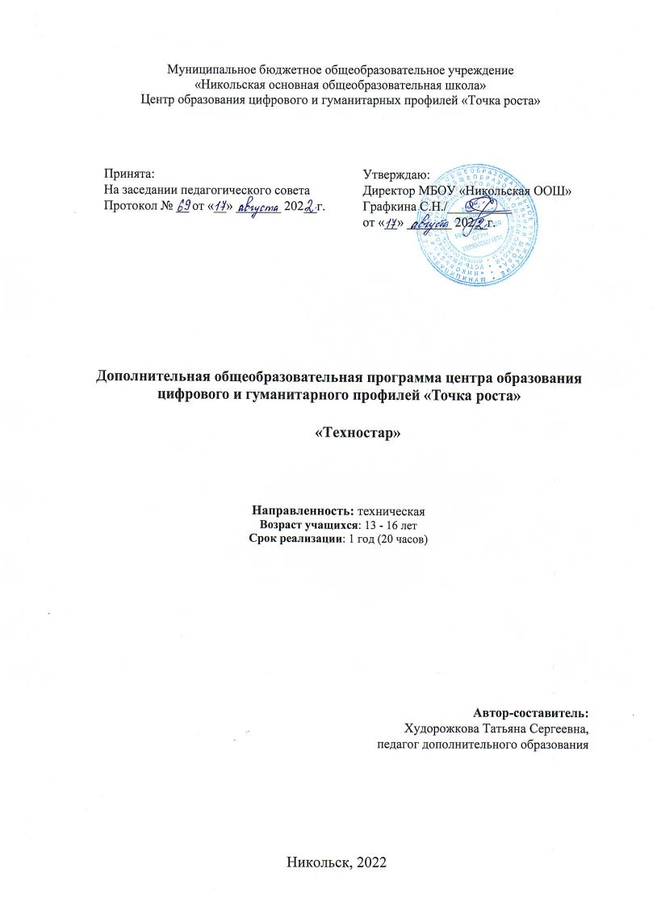

Пояснительная записка
Одной из наиболее инновационных областей в сфере детского технического творчества является образовательная робототехника, которая объединяет классические подходы к изучению основ техники и современные направления: информационное моделирование, программирование, информационно-коммуникационные технологии.
Данная программа даст возможность обучающимся закрепить и применить на практике полученные знания по таким дисциплинам, как технология, математика. На занятиях по техническому творчеству обучающиеся соприкасаются со смежными образовательными областями. За счет использования технических понятий и специальных терминов расширяются коммуникативные функции языка, углубляются возможности лингвистического развития обучающегося.
Программа ориентирована на формирование основных понятий робототехники, мышления обучающегося, основанного на развитии логики и моторики посредством разработки и создания различных робототехнических устройств, создания программ и алгоритмов управления ими.
Для реализации программы используется образовательный конструктор LEGO MINDSTORMS Education EV3. Он представляет собой набор конструктивных деталей, позволяющих собрать многочисленные варианты механизмов, набор датчиков, двигатели и микрокомпьютер EV3, который управляет всей построенной конструкцией. C конструктором LEGO MINDSTORMS Education EV3 идет необходимое программное обеспечение.
В случае возникновения форс мажорных обстоятельств, реализация дополнительной общеобразовательной программы (дополнительной общеразвивающей программы) «Техностар» будет осуществляться с применением электронных образовательных технологий. Реализация дополнительных общеобразовательных программ (дополнительных общеразвивающих программ) с применением электронного обучения, может осуществляться как для группы, так и для отдельных обучающихся.
Программа имеет техническую направленность.
Новизна программы «Robot EV3» заключается в изменении подхода к обучению, а именно – внедрению в образовательный процесс новых информационных технологий, побуждающих обучающихся решать самые разнообразные логические и конструкторские проблемы.
Актуальность создания программы заключается в том, что она направлена на формирование творческой личности, живущей в современном мире. Конструкторы LEGO MINDSTORMS Education EV3 ориентированы на изучение основных физических принципов и базовых технических решений, лежащих в основе всех современных конструкций и устройств.
Педагогическая целесообразность программы заключается в том, что в ходе ее реализации у обучающихся, кроме предметных, формируются учебно-познавательные, коммуникативные и информационные компетенции. Систематично и последовательно формируются навыки технического развития, поиск рациональных путей его совершенствования, критическая оценка результатов.
Возраст обучающихся, участвующих в реализации программы: 13-16 лет.
Сроки реализации программы: 20 часов (краткосрочная).
Формы и режим занятий
Форма обучения – очная, групповая. Группа формируется 2-5 человек. Занятия проводятся 1 раз в 2 недели по 2 часа. Количество учебных часов – 20 часов в год. Занятия включают в себя и теоретическую и практическую части.

Теоретические сведения даются на соответствующих занятиях перед новыми видами деятельности обучающихся. Для изложения теоретических вопросов используются такие методы работы как рассказ, беседа, сообщения.
Практические занятия: конструирование и программирование роботов, тестирование и отладка программ, участие в соревнованиях роботов, фестивалях, конкурсах технического творчества по робототехнике.
Цель и задачи программы
Цель программы: ознакомление обучающихся с основами робототехники, конструирования и программирования с использованием конструкторов LEGO MINDSTORMS Education EV3, развитие интереса к технике позволяющее обучающемуся приобрести устойчивую потребность в познании и техническом творчестве, максимально реализовать себя, самоопределиться профессионально и личностно.
Задачи программы:
Воспитательные:
- Формирование творческого подхода к поставленной задаче;
- Формирование представления о том, что большинство задач имеют несколько решений;
- Формирование целостной картины мира;
- Ориентирование на совместный труд.
Развивающие:
- Развитие логического, абстрактного и образного мышления. Развитие умения творчески подходить к решению задачи. Развитие научно-технического и творческого потенциала личности ребенка путем организации его деятельности в процессе интеграции начального инженерно-технического конструирования и основ робототехники.
- Развитие умения довести решение задачи до работающей модели.
- Развитие умения излагать мысли в четкой логической последовательности, отстаивать свою точку зрения, анализировать ситуацию и самостоятельно находить ответы на вопросы путем логических рассуждений.
Обучающие:
- Формирование целостного научного мировоззрения, технического мышления и гуманистической направленности личности обучающихся.
- подведение детей к использованию алгоритмов как средства для решения познавательных задач;
- Углубление знаний по основным законам механики.
- Заложение основ алгоритмизации и программирования с использованием робота LEGO MINDSTORMS Education EV3.
- Использование средств информационных технологий для проведения исследований и решения задач в межпредметной деятельности.
- Самоопределение ребёнка в рамках ведущей деятельности.

Учебный план обучения
№  п/п | Название учебных дисциплин, предметов, модулей | Количество часов |  |  | Формы аттестации/  контроля
 |  | Всего | Теория | Практика
 | Введение | 2 | 1 | 1 | Входной контроль ЗУН обучающихся (анкетирование)
2. | Конструирование | 6 | 2 | 4 | Текущая проверка ЗУН обучающихся (вопросник по программе)
3. | Программирование | 6 | 3 | 3 | Промежуточная аттестация Тестирование
4. | Проектная деятельность в группах | 4 | 0 | 4 | Итоговая аттестация Тестирование
5. | Итоговое занятие. | 2 | 0 | 2 | Презентация роботов
Итого: |  | 20 | 6 | 14

Учебно - тематическое планирование
№ п/п | Дата | Тема | Кол-во часов
1. Введение |  |  | 2
1.1 |  | Вводное занятие. Правила поведения и ТБ, ПБ в кабинете и при работе с конструкторами, режим работы ДТО. | 0,5
1.2 |  | Поколения роботов. История развития робототехники. Применение роботов. | 0,5
1.3 |  | Проектирование и конструирование робототехнических устройств. Знакомство с материально-технической базой. Вводный инструктаж по технике безопасности при работе с электроприборами, питающимися от сети переменного тока: компьютер, зарядное устройство для аккумуляторов. | 1
2. Конструирование. |  |  | 6
2.1. |  | Знакомство с деталями конструктора LEGO MINDSTORMS EV3. Основы конструирования. | 0,5
2.2. |  | Конструирование. Датчики и их параметры | 0,5
2.3. |  | Конструирование. Простые механизмы. Сервомоторы. Микроконтроллер. Блок EV3. | 2
2.4. |  | Сборка модели LEGO MINDSTORMS EV3 робота «Робощенок» по инструкции. | 2
2.5. |  | Промежуточное тестирование. | 1
3. Программирование. |  |  | 6
3.1. |  | Среда программирования LEGO MINDSTORMS EV3. Алгоритм как средства для решения задач. | 0,5
3.2. |  | Знакомство со средой конструирования и программирования LEGO MINDSTORMS EV3 | 0,5
3.3. |  | Выбор, загрузка программы, запуск программы, тестирование роботов с готовой программой. | 0,5
3.4. |  | Обзор библиотеки функций. Движение робота с поворотами. | 0,5
3.5. |  | Датчики. Блоки Звук. Программы со звуковыми файлами. Блоки Экран. Программы с выводом изображения на дисплей робота. | 1
3.6. |  | Конструирование робота «Гоночная машина Формула 1» | 1
3.7. |  | Создание программ на самом блоке LEGO MINDSTORMS EV3. | 1
3.8. |  | Управление роботом с помощью программ RemotEV3 и RoboLiterate. Соревнование «Полоса препятствий» | 1
4. Проектная деятельность в группах. |  |  | 4
4.1. |  | Робот «Знап».  Программирование робота.  Соревнование с построенным роботом. | 2
4.2. |  | Робот «ТанкоБОТ»  Соревнования с построенными роботами | 2
5. Итоговое занятие. |  |  | 2
5.1. |  | Соревнование «Я+РОБОТ=ДРУЗЬЯ» | 1
5.2. |  | Итоговое тестирование. | 1
Итого: |  |  | 20

Содержание программы
Раздел 1. Введение.
Цель: Дать понятия о значении робототехники для современного общества.
Задачи: Поколения роботов. История развития робототехники. Применение роботов. Проектирование и конструирование робототехнических устройств. Знакомство с материально-технической базой. Вводный инструктаж по технике безопасности при работе с электроприборами, питающимися от сети переменного тока: компьютер, зарядное устройство для аккумуляторов. Правила поведения и ТБ, ПБ в кабинете и при работе с конструкторами, режим работы ДТО. Учебные пособия и литература, рекомендованные для освоения курса и самостоятельного изучения.
Подведение итогов: Текущая проверка ЗУН обучающихся по технике безопасности при работе с электроприборами, питающимися от сети переменного тока: – включение/ выключение компьютера, правила использования зарядного устройства для LEGO MINDSTORMS EV3.
Раздел 2. Конструирование.
Тема 2.1. Знакомство с деталями конструктора LEGO MINDSTORMS EV3. Основы конструирования.
Цель: Изучить основные детали конструктора
Задачи: Ознакомить с правилами работы с конструктором LEGO MINDSTORMS EV3. Изучить основные детали конструктора LEGO MINDSTORMS EV3. Способы соединения деталей и узлов робота. Разъемные и неразъемные, подвижные и неподвижные соединения.
Подведение итогов: Текущая проверка ЗУН обучающихся на знание названия деталей конструктора и способов их соединения.
Тема 2.2. Конструирование. Датчики и их параметры
Цель: Изучить датчики и параметры набора LEGO MINDSTORMS EV3.
Задачи: использование датчиков LEGO MINDSTORMS EV3 при конструировании.
Подведение итогов: регулировка и проверка датчиков.
Тема 2.3. Конструирование. Простые механизмы. Сервомоторы. Гоночный автомобиль. Микроконтроллер. Блок EV 3.
Цель: Знакомство с простыми механизмами, конструирование автомобиля на основе механических передач и изучить блок LEGO MINDSTORMS EV3.
Задачи: Технические конструкции на основе простейших механизмов, зубчатой, ременной, реечной, кулачковой и червячной передач. Сервомоторы EV3, сравнение моторов. Мощность и точность мотора. Механика механизмов и машин. Виды соединений и передач и их свойства. Обзор, экран, кнопки управления модулем, индикатор состояния, порты. Установка батарей, способы экономии энергии. Включение модуля EV3. Среда программирования модуля. Создание программы. Удаление блоков. Выполнение программы. Сохранение и открытие программы.
Подведение итогов: Презентация созданных конструкций. Сборка автомобиля. Подключение мотора для осуществления движения автомобиля. Запись программы и запуск ее на выполнение.
Тема 2.4. Сборка модели робота LEGO MINDSTORMS EV3 «Робощенок» по инструкции.
Цель: собрать модель робота LEGO MINDSTORMS EV3.
Задачи: научиться собирать робота по инструкции.
Подведение итогов: Построить робота.
Раздел 3. Программирование
Тема 3.1. Среда программирования LEGO MINDSTORMS EV3. Алгоритм как средства для решения задач
Цель: Введение понятия алгоритм. Знакомство с основами языка программирования LEGO MINDSTORMS EV3.
Задачи: Визуальный язык программирования LEGO MINDSTORMS EV3. Робот-пятиминутка
Подведение итогов: Текущая проверка ЗУН обучающихся по знанию панели инструментов среды программирования LEGO MINDSTORMS EV3.
Тема 3.2.Знакомство со средой конструирования и программирования LEGO MINDSTORMS EV3.
Цель: Интерфейс ПО LEGO MINDSTORMS EV3.
Задачи: Установка программного обеспечения. Системные требования. Интерфейс ПО LEGO MINDSTORMS EV3. Панель инструментов. Палитра команд. Рабочее поле. Окно подсказок. Окно. Панель конфигурации. Пульт управления роботом.
Подведение итогов: Проверка знаний палитры команд и панели инструментов
Тема 3.3. Выбор, загрузка программы, запуск программы, тестирование с готовой программой.
Цель: Выбор, загрузка программы, запуск программы, тестирование Самоучитель. Мой портал.
Задачи: Первые простые программы.
Подведение итогов: Передача и запуск программ. Тестирование робота.
Тема 3.4. Обзор библиотеки функций. Движение робота с поворотами.
Цель: познакомиться с библиотекой функций LEGO MINDSTORMS EV3. Ввести понятие цикла. Виды циклов.
Задачи: работа с библиотекой. Поворот на заданное число градусов. Расчет угла поворота. Решение задач на движение вдоль линии.
Подведение итогов: проверка учащихся на знания по библиотеке функций LEGO MINDSTORMS EV3. Сборка модели робота по инструкции. Программирование движения вперед по прямой траектории.
Тема 3.5. Датчики. Блок Звук. Программы со звуковыми файлами. Блок Экран. Программы с выводом изображения на дисплей робота.
Цель: Составление программ с использованием датчиков. Программы со звуковыми файлами. Программы с выводом изображения на дисплей робота.
Задачи: Программы: «Жди пока не пройдет время, жди, пока не будет - нажатия/отжатия/клика датчика касания»; «Жди, пока объект не приблизится/ удалится»; «Жди, пока освещенность не будет больше/меньше». Программы со звуковыми файлами. Запись собственных звуковых файлов. Составление программ с использованием библиотеки изображений LEGO MINDSTORMS EV3 для вывода на дисплей робота.
Подведение итогов: презентация сконструированных роботов. Программы с использованием библиотеки звуковых файлов. Запись собственных звуковых файлов. Создание собственных рисунков на дисплее робота и загрузка фотографий.
Тема 3.6. Конструирование робота «Гоночная машина Формула 1».
Цель: Построить робот «Гоночная машина Формула 1».
Задачи: Изучение возможностей робота «Гоночная машина». Конструирование робота для изучения «Гоночная машина».
Подведение итогов: Соревнования с построенными роботами.
Тема 3.7. Создание программ на самом блоке LEGO MINDSTORMS EV3.
Цель: Создание программ на самом блоке LEGO MINDSTORMS EV3.
Задачи: Создание программ на самом блоке LEGO MINDSTORMS EV3 без компьютера.
Подведение итогов: Создание программ на самом блоке LEGO MINDSTORMS EV3.
Тема 3.8. Управление роботом с помощью программы Remot EV3. Соревнование «Полоса препятствий»
Цель: Управление роботом с помощью программы Remot EV3.
Задачи: Программа Remot EV3 для управления роботом с телефона через Bluetooth. Правила сопряжения робота с телефоном.
Подведение итогов: Соревнование «Футбол роботов 2х2».
Раздел 4. Проектная деятельность в группах
Тема 4.1. Робот «Знап». Программирование робота. Соревнования с построенными роботами.
Цель: Построить робот «Знап».
Задачи: Изучение изучение возможностей робота «Знап». Конструирование робота для изучения «Знап».
Подведение итогов: Соревнования с построенными роботами.
Тема 4.1. Робот «ТанкоБОТ». Программирование робота. Соревнования с построенными роботами.
Цель: Построить робот «ТанкоБОТ».
Задачи: Изучение изучение возможностей робота «ТанкоБОТ». Конструирование робота для изучения «ТанкоБОТ».
Подведение итогов: Соревнования с построенными роботами.
Раздел 5. Итоговое занятие
Тема 5.1. Соревнование «Я+РОБОТ=ДРУЗЬЯ».
Цель: Анализ итогов работы программы «Техностар».
Задачи: Поддержать интерес обучающихся к дальнейшему обучению в области робототехники. Предоставление возможности обучающимся представить итоговые работы за период обучения.
Подведение итогов: проведение конкурсной программы «Я+РОБОТ=ДРУЗЬЯ».
Тема 5.2. Итоговое тестирование.
Цель: Проверить итоги работы программы «Техностар».
Задачи: Поддержать интерес обучающихся к дальнейшему обучению в области робототехники. Предоставление возможности обучающимся представить итоговые работы за период обучения.
Подведение итогов: проведение конкурсной программы «Я+РОБОТ=ДРУЗЬЯ».
Планируемые результаты освоения образовательной программы
По окончании обучения обучающиеся должны
Знать: принципы и технологию сборки LEGO роботов; названия деталей из LEGO набора Mindstorms EV 3; принципы работы датчиков, серводвигателей», линейные программы, простые программы с ветвлением и циклами в среде программирования LEGO MINDSTORMS EV3, основные компоненты конструкторов ЛЕГО; конструктивные особенности различных моделей, сооружений и механизмов; основные приемы конструирования роботов; конструктивные особенности различных роботов; компьютерную среду, включающую в себя графический язык программирования; как передавать программы; как использовать созданные программы; как самостоятельно решать технические задачи в процессе конструирования роботов (планирование предстоящих действий, самоконтроль, применять полученные знания, приемы и опыт конструирования с использованием специальных элементов, и других объектов и т.д.).
Уметь: самостоятельно строить LEGO роботов по технологическим картам; определять основные части изготовляемых моделей и правильно произносить их названия; создавать простые программы для управления роботами; создавать реально действующие модели роботов при помощи специальных элементов по разработанной схеме, по собственному замыслу; создавать программы на компьютере для различных роботов; корректировать программы при необходимости; демонстрировать технические возможности роботов; работать над проектом в команде, эффективно распределять обязанности.
Применять на практике: собирать роботов по технологическим картам (пошаговым инструкциям); самостоятельно решать технические задачи в процессе конструирования моделей (планирование предстоящих действий, самоконтроль, умение применять полученные знания, приемы и опыт в конструировании других объектов и т.д.).
Методическое обеспечение программы
- Проекты роботов, созданных в кружке (текстовый Вариант и на CD диске).
- Фото инструкции по сборке роботов https://www.prorobot.ru/lego.php [ЦОР: Программное обеспечение LEGO MINDSTORMS EV3, язык интерфейса русский и английский, сайт с инструкциями и уроками:].
- Дидактический и лекционный материалы, методики по исследовательской работе, тематика опытнической или исследовательской работы и т.д.
- Методическое пособие для учителя: Учебное пособие по программированию в среде LEGO MINDSTORMS EV3, 2017 г.
Материально-технические обеспечение программы
- Кабинет оборудованный, столами, стульями, общим освещением.
- Шкафы для хранения конструкторов и информационно – методических материалов.
- Наборы образовательных конструкторов LEGO MINDSTORMS EV3 с микрокомпьютером LEGO Mindstoms 2.0.
- Зарядные устройства.
- Программный диск LEGO MINDSTORMS EV3.
- Ноутбук, с процессором не ниже 2,0 Ггц и 512 Мб оперативной памяти, компьютерными программами: операционная система Widows. (для выезда на соревнования).
- Сетевой фильтр.
- Поля для проведения соревнований:
МТБ педагога
  - Персональный компьютер учащихся с процессором не ниже 2,0 Ггц и 512 Мб оперативной памяти с комплектом обучающего программного обеспечения, операционная система Widows
  - видео проектор
  - акустические колонки
  - экран на стойке.

Список используемой литературы
Для педагога:
- . Индустрия развлечений. ПервоРобот. Книга для учителя и сборник проектов. LEGO Group, перевод ИНТ, - 87 с., илл., 2012 г.
- . Филиппов С. А. Робототехника для детей и родителей / С.А. Филиппов. - Л.: Наука, 2013. - 320 c.
- . Козлова В.А., Робототехника в образовании, Пермь, 2011 г.
- . Lego Mindstorms Lego Mindstorms ev3: Создавайте и программируйте роботов по вашему желанию. Руководство пользователя.
- . Л. Ю. Овсянцкая Курс программирования робота Lego Mindstorms EV3 в среде EV3-Челябинск: ИП Мякотин И.В. , 2014-204 с.
Для обучающихся:

1. Индустрия развлечений. ПервоРобот. Книга для учителя и сборник проектов. LEGO Group, перевод ИНТ, - 87 с., илл., 2012 г.

2. Филиппов С. А. Робототехника для детей и родителей / С.А. Филиппов. - Л.: Наука, 2013. - 320 c.

3. Овсянцкая Л. Ю. Курс программирования робота Lego Mindstorms EV3 в среде EV3-Челябинск: ИП Мякотин И.В. , 2014-204 с.

Интернет – ресурсы:
1. https://www.prorobot.ru/lego.php [ЦОР: Программное обеспечение LEGO MINDSTORMS EV3, язык интерфейса русский и английский, сайт с инструкциями и уроками:]
2. http://shelezyaka.com/index.php/skachat-zhurnal [Журнал «Шелезяка»]
3. http://www.prorobot.ru/ [Лего роботы и инструкции для робототехника]

Приложение 1
Входной тест
1) К основным типам деталей LEGO относятся…
а) шестеренки, болты, шурупы, балки
б) балки, штифты, втулки, фиксаторы
в) балки, втулки, шурупы, гайки
г) штифты, шурупы, болты, пластины
2) Какое из устройств подходит под определение понятия «робот»?
а) Устройство для приведения в действие двигателем различных рабочих машин
б) Устройство управляемое оператором
в) Устройство, работающее по заранее составленной программе
г) Механические устройство, применяемое для передачи энергии от источника к потребителю
3) В какой передаче участвует шкив?
а) Ременная
б) зубчатая
в) червячная
г) реечная
4) Какой древнегреческий бог создавал человекоподобных механических слуг
а) Зевс
б) Арес
в) Гефест
г) Аполлон
5) Как называется эта деталь?
Ответ:……………………………..
6) На каком из рисунков изображен датчик цвета?
а. | б. | в.

7) Как называется эта деталь
а) Шестеренка
б) Зубчатое колесо
в) Вал
г) Червяк
8) На маленьких или больших колесах движение робота будет осуществляться быстрее при равной скорости мотора?
а) Маленькие
б) Большие
9) Перед вами изображение колеса. Если снять шину, то останется деталь, которая называется…
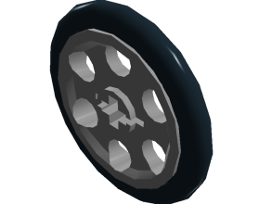
а) Шкив
б) Штифт
в) Ось
г) Обод

10) Как называется деталь
а) Шестеренка
б) Болт
в) Кулачок
г) Вал

11) К основным типам деталей LEGO относятся…
а) шестеренки, болты, шурупы, балки
б) балки, штифты, втулки, фиксаторы
в) балки, втулки, шурупы, гайки
г) штифты, шурупы, болты, пластины

Приложение 2
Итоговый тест
1.Укажи правильное название детали, блока (поставьте галочку или обведите кружочком правильный ответ)
- Ось
- Втулка
- Диск
- Кулачок
- Мотор
2.Укажи название детали
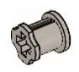
- Ось
- Втулка
- Диск
- Кулачок
- Мотор
3. Укажи название детали
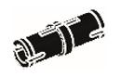
- Пластина
- Кирпич
- Штифт (или пин)
- Кулачок
- Мотор
4. Укажи название детали
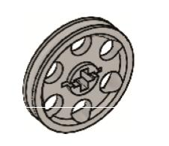
- Ось
- Втулка
- Диск
- Кулачок
- Мотор

5. Укажи вид передачи (первая шестеренка ведущая)
- Понижающая
- Повышающая
- Промежуточная

6. Укажи вид передачи
- Понижающая
- Повышающая
- Промежуточная

7. Укажи название детали
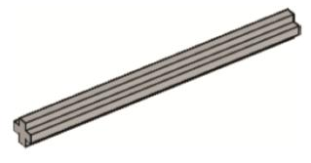
- Диск
- Втулка
- Ось
- Кулачок
- Мотор
7. Укажи название блока
- Управление моторами
- Действие
- Управление операторами
- Датчики
- Движение
8. Укажи название блока программы
- Управление моторами
- Действие
- Управление операторами
- Датчики
- Движение
9. Укажи название детали
- Блок
- Датчик касания
- Большой сервомотор
- Ультразвуковой датчик
- Средний сервомотор
10. Укажи название детали
- Блок
- Датчик касания
- Средний сервомотор
- Ультразвуковой датчик
- Большой сервомотор
11. Укажи название детали
- Блок
- Датчик касания
- Гироскопический датчик
- Ультразвуковой датчик
- Датчик цвета
12. Укажи название детали
- Блок
- Датчик цвета
- Мотор
- Ультразвуковой датчик
- Датчик звука

